研究セキュリティに関する質問票
別紙４

この質問票は、特定研究開発プログラムの公募要領で定める期限までに、代表機関が回答し提出するものです。

１．質問票への回答にあたっては下記の点に留意して回答してください。
- 質問票への回答に関する補足資料（研究者一覧やその他の収集情報等）があれば、必要に応じて提出ください。
- JAXAは、代表機関に対し、必要に応じて、質問票への回答に関する資料（デュー・ディリジェンスの対象者の一覧及び代表機関が当該対象者に関して収集した情報を含む。）の提出を求めることがあります。
- 代表機関は、回答に当たり、研究代表者、研究分担者、研究参画者、連携機関、協力機関及び外注先から必要な情報を入手してください。なお、外注先は、本体制（定義後述）に含まれる場合に限ります。
- 代表機関は、研究代表者、研究分担者、研究参画者、連携機関、協力機関及び外注先（上記と同じ）から申告された情報や内閣府の「研究セキュリティの確保に関する取組のための手順書」（https://www8.cao.go.jp/cstp/kokusaiteki/integrity/yushikisha/guidelines_v1.pdf）に基づき実施したデュー・ディリジェンスの結果等を踏まえ、質問票に回答してください。
- デュー・ディリジェンスは、既に入手している情報及び自己申告・公開情報を通じて通常把握し得る情報に基づいて行うこととしてください。
- この質問票への回答の方式については、JAXAが指定する書式へ変更されることがあります。
２．質問票における用語の定義は次のとおりです。

代表機関 | 研究代表者が所属する研究機関で特定研究開発プログラムにより行う技術開発課題の主体として課題全体の責任を負う機関です。
研究代表者 | 代表機関に所属する特定研究開発プログラムにより行う技術開発全体の責任者であり、技術開発テーマの目標の実現に向けて、技術開発課題について自らマネジメントを行います。
連携機関 | 特定研究開発プログラムにより行う技術開発課題において、代表機関と連携して技術開発を実施する機関。代表機関から再委託契約を受け、代表機関のマネジメントの下、必要となる体制を構築し技術開発を実施します。
研究分担者 | 各連携機関における技術開発の責任者であり、技術開発テーマの目標の実現に向けて、特定研究開発プログラムにより行う技術開発課題における分担内容を実施します。
技術開発実施体制 | 宇宙戦略基金の基本方針で定められている技術開発実施体制である代表機関及び研究代表者並びに連携機関及び研究分担者に加えて、技術開発テーマの公募要領で定められている内容を満たす体制をいいます。
本体制 | 提案している技術開発課題に関係する研究者に関する体制をいいます。本体制に含まれるのは、研究代表者、研究分担者 及び研究参画者です。外注先については、原則として本体制に含みませんが、代表機関が、外注先での作業内容を勘案し、外注先が研究内容に少しでも関与するとして判断する場合は、本体制に含まれるものとして取り扱うこととしてください。なお、本体制は、技術開発実施体制とは範囲が異なりますのでご注意ください。
協力機関 | 宇宙戦略基金の資金配分を受けずに特定研究開発プログラムにより行う技術開発の一部を担う機関です。実施機関との間で、双方で資金の授受のない共同研究を実施する機関などを想定しています。協力機関は、宇宙戦略基金の資金配分を受けないため、技術開発実施体制には含みません。ただし本体制には含みます。
研究参画者 | 特定研究開発プログラムに参加する予定の代表機関、連携機関、協力機関に所属する研究者をいいます。学生を含み、研究代表者及び研究分担者を除きます。  外注先に所属する研究者については、原則として研究参画者に含みませんが、代表機関が、外注先での作業内容を勘案し、外注先が研究内容に少しでも関与するとして判断する場合は、研究参画者として取り扱うこととしてください。
外注先 | 研究・技術開発要素が含まれておらず、納品物の要求仕様が明確になっている作業を受ける機関です。特定研究開発プログラムにより行う技術開発を実施する連携機関や、資金配分を受けない協力機関は外注先には該当しません。このため、外注先は技術開発実施体制に含みません。また原則として本体制にも含みません。ただし、外注先が、特注の研究器具等を新たに作成する場合など、研究内容に少しでも関与する場合は本体制に含むものとして取り扱います。
指針 | 「競争的研究費の適正な執行に関する指針」(平成17年９月９日競争的研究費に関する関係府省連絡会申し合わせ)  https://www8.cao.go.jp/cstp/compefund/shishin_r3_1217.pdf
リスト | 経済産業省の外国ユーザーリスト及び米国の統合スクリーニングリスト  ○経済産業省：外国ユーザーリスト  https://www.meti.go.jp/policy/anpo/20250929_3.pdf  ○米国商務省国際貿易局：統合スクリーニングリスト（CSL(Consolidated Screening List））  https://www.trade.gov/consolidated-screening-list
リスト掲載機関 | リストに掲載されている機関

３．本体制に関し、各機関、各研究者の関係については、以下のイメージ例もご参照ください。

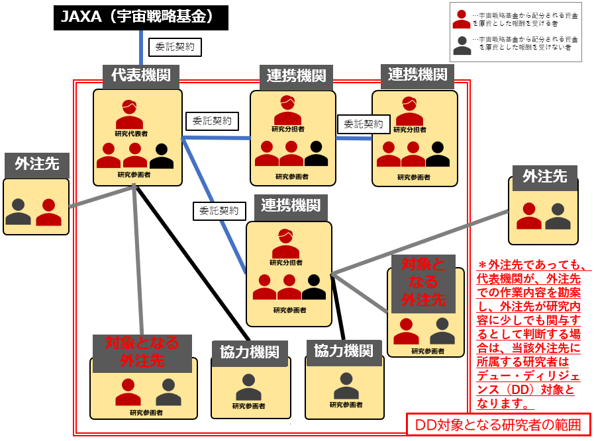

○提案情報
質問票作成日
貴機関（代表機関）名
研究代表者の所属部署・役職
研究代表者の氏名
技術開発テーマ名 | SX技術シーズ統合・人材育成拠点（SX-CRANE）
技術開発課題名
〇質問票
本特定研究開発プログラムに採択されるためには、本質問票に回答することが必要です。

１．貴機関（代表機関）について
（１）貴機関（代表機関）が、我が国の大学、大学共同利用機関、高等専門学校、国立研究開発法人及び公設試験研究機関以外の機関の場合は、以下の①②に掲げる事項に関する情報を本質問票に添付してJAXAまで提出してください。
①財務状況、（貴機関が企業である場合は）資本構成
②リストへの掲載の有無
（いずれか選択）
☐ 本質問票に添付した
☐ 本質問票への添付は必要であるが添付していない
（添付していない事情：
☐ 本質問票への添付は不要である

２．連携機関等について
（１）連携機関、協力機関及び外注先（＊外注先が本体制に含まれる場合に限る。以下「連携機関等」という）が、我が国の大学、大学共同利用機関、高等専門学校、国立研究開発法人及び公設試験研究機関以外の機関の場合は、各機関ごとに、以下の①②に掲げる事項に関する情報を代表機関が取り纏めの上、本質問票に添付する形でJAXAまで提出してください。
①財務状況、（連携機関等が企業である場合は）資本構成
②リストへの掲載の有無
（いずれか選択）
☐ 本質問票に添付した
☐ 本質問票への添付は必要であるが添付していない
（添付していない事情：
☐ 本質問票への添付は不要である
３．リスク確認及びリスク評価について
（１）本体制（用語の定義に記載のとおり、技術開発実施体制とは範囲が異なりますのでご注意ください。）に含まれている全てのメンバー（研究代表者、研究分担者及び研究参画者）について、以下の①から⑫までに掲げる事項に関する情報（③から⑧まで、⑩及び⑪に関する情報は、応募日の属する年度を含めた過去３年分）を確認し、デュー・ディリジェンスを実施しましたか？
①学歴（高等学校以降のものとし、必要に応じて指導教官等の情報を含む。）
②研究経歴・職歴
③研究費の取得歴
④研究費以外の支援等の取得歴（報酬・給与、奨学金、寄附金、名誉職等の付与及び兼職の状況をいう。）
⑤発表論文における筆頭著者、責任著者及び共著者
⑥特許の出願状況（共同発明者及び共同出願人の情報を含む。）
⑦外国の人材採用プログラムへの参加歴
⑧指針に基づく処分歴
⑨リストへの掲載の有無
⑩リスト掲載機関への所属の有無
⑪リスト掲載機関に所属する研究者との関係（共同研究・受託研究の実施、共著論文の執筆・公表及び学会等における連名の口頭発表、特許の共同出願の実績をいう。）の有無
⑫安全保障貿易管理における「非居住者」（一時帰国しその滞在期間が６月未満の日本人等）又は「特定類型」（日本の大学の教授であり外国の大学と雇用契約を締結し教授職を兼職している者、外国政府から留学資金を得ている留学生、外国の人材採用プログラムに参加し多額の研究資金や生活費の提供を受けている研究者等）への該当性
（いずれか選択）
☐ 実施した
□当該研究者について、関連情報（当該者についての（１）①から⑫についての確認結果）を添付した
☐ 実施していない
☐ 実施したが一部の情報は取得できなかった
（取得できなかった情報（①～⑫）について下欄に記載してください。）

・番号：
当該情報を取得できなかった研究者が属する機関名：
当該情報を取得できなかった事情：

・番号：
当該情報を取得できなかった研究者が属する機関名：
当該情報を取得できなかった事情：

（以下適宜追加ください。）

（２）上記（１）に掲げる事項を確認し、デュー・ディリジェンスを実施した結果、リスク軽減措置を実施すべきと考える者はいますか？
（いずれか選択）
☐ はい
☐ いいえ

（３）今後、新たに研究分担者及び研究参画者を追加したい場合は、事前に、上記と同様にデュー・ディリジェンスを実施の上、JAXAに相談してください。その場合、JAXAは、リスク軽減措置を実施するよう要請することがあります。
☐ 記載内容に従います。

（４）代表機関は、連携機関、協力機関又は外注先その他個人・機関との間で締結する共同研究契約その他契約・協定について、以下の内容の適切性を確認していますか？
①協力の内容
②研究データ等へのアクセス
③発明・特許等の知的財産の取扱い
④守秘義務の内容
（いずれか選択）
☐ はい
☐ いいえ

（５）連携機関等は、代表機関その他個人・機関との間で締結する共同研究契約その他契約・協定について、以下の内容の適切性を確認していますか？
①協力の内容
②研究データ等へのアクセス
③発明・特許等の知的財産の取扱い
④守秘義務の内容
（いずれか選択）
☐ はい
☐ いいえ

４．リスク軽減措置について
「３．リスク確認及びリスク評価について」の（２）に「いいえ」と回答した場合、以下の（１）（２）は回答不要です。

（１） 「３．リスク確認及びリスク評価について」の（２）に「はい」と回答した場合は、リスクに応じたリスク軽減措置を実施することが必要となります。
研究セキュリティを確保するために、どのようなリスク軽減措置を実施しますか？リスク軽減措置を実施すべきと考える研究者が属する機関名とリスク軽減措置を以下の欄に記載してください。
（複数回答可）
対象機関名：
リスク軽減措置①：
☐施設・設備へのアクセス権限の管理
☐オフキャンパス等の研究場所の確保
☐取り扱う情報の機微性に応じたミーティング等への参加者の考慮
☐（研究参画者が学生の場合などにおいて）雇用契約を締結することによるガバナンスの強化
☐研修の受講による研究セキュリティに関するリテラシーの向上
☐研究データ等の情報へのアクセス権限の管理
☐サイバー攻撃への対策の強化
☐その他（具体的内容を以下に記載）

----------------------------------
対象機関名：
リスク軽減措置②：
☐施設・設備へのアクセス権限の管理
☐オフキャンパス等の研究場所の確保
☐取り扱う情報の機微性に応じたミーティング等への参加者の考慮
☐（研究参画者が学生の場合などにおいて）雇用契約を締結することによるガバナンスの強化
☐研修の受講による研究セキュリティに関するリテラシーの向上
☐研究データ等の情報へのアクセス権限の管理
☐サイバー攻撃への対策の強化
☐その他（具体的内容を以下に記載）

（以下適宜追加ください。）

（２）上記の回答について実行可能であることを確認しておく必要があります。
☐ 実行可能であることを確認しました

以上の全ての記載事項について、

☐本体制における 研究代表者、研究分担者 及び研究参画者の同意を得ました。

☐代表機関、連携機関、協力機関及び外注先（本体制に含まれる場合に限る）の担当部署の確認を得ました。

（注）技術開発課題を開始するためには、両方にチェックが入っていることが必要です。

対象の外国の人材採用プログラムについては、米国において2019年国防権限法第1286条により作成されたリスト（通称「1286リスト」）に掲載されているプログラム（以下）とします。 ・Changjiang Scholar Distinguished Professorship ・Hundred Talents Plan ・Pearl River Talent Program ・Project 5-100 ・River Talents Plan ・Thousand Talents Plan ・Any program that meets one of the criteria contained in section 10638(4)(A) and either sections 10638(4)(B)(i) or (ii) of the Creating Helpful Incentives to Produce Semiconductors and Science Act of 2022 ・「1286リスト」詳細については、以下をご参照ください。 国防総省ウェブサイト： https://basicresearch.defense.gov/Portals/61/Documents/Academic%20Research%20Security%20Page/FY24%20Section%201286%20List%20for%20public%20release_V2.pdf?ver=KqtK4tL1wLDoUwe2yxWHSw==#page=11

